Министерство просвещения и исследований Республики Молдова
Государственный Университет Молдовы
Факультет Математики и Информатики
Департамент “Информатики”

Лабораторная работа №3
По предмету: JavaScript.

Тема: Основы работы с массивами, функциями и объектами в JavaScript.

Выполнил: Харюк Ион
Группа: I2502
Проверил: Calin N.
Кишинёв 2026
Цель работы
Изучить основы работы с массивами и функциями в JavaScript, а также применить их для обработки и анализа транзакций.
Условие задачи
В рамках лабораторной работы необходимо разработать консольное приложение для анализа транзакций. Программа должна работать с массивом объектов, содержащих информацию о финансовых операциях, и предоставлять различные функции для их обработки.
Ход работы
Шаг 1. Создание массива транзакций
Был создан файл main.js, в котором реализован массив объектов transactions.
Каждая транзакция содержит следующие поля:
- transaction_id — уникальный идентификатор
- transaction_date — дата
- transaction_amount — сумма
- transaction_type — тип (debit/credit)
- transaction_description — описание
- merchant_name — название магазина
- card_type — тип карты
Также были созданы дополнительные массивы:
- основной массив транзакций
- дополнительный массив
- пустой массив (для проверки)
- массив с одной транзакцией
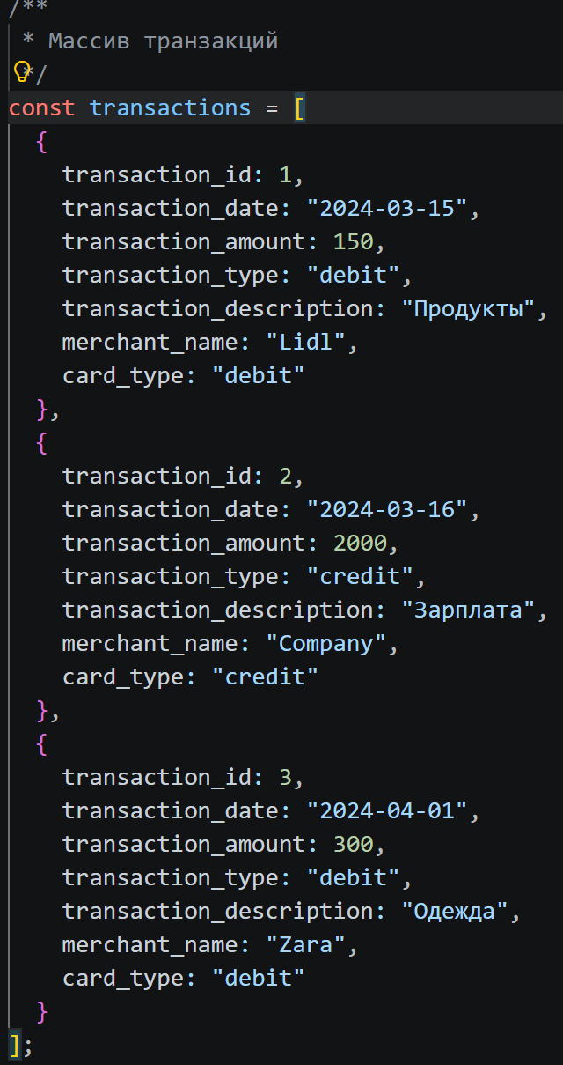
Шаг 2. Реализация функций
В ходе работы были реализованы следующие функции:
- Получение уникальных типов транзакций
- Подсчёт общей суммы транзакций
- Подсчёт суммы по дате (год, месяц, день)
- Фильтрация по типу транзакции
- Получение транзакций в диапазоне дат
- Фильтрация по магазину
- Вычисление среднего значения
- Фильтрация по диапазону суммы
- Подсчёт суммы дебетовых операций
- Определение месяца с наибольшим числом транзакций
- Определение месяца с наибольшим числом debit-транзакций
- Определение преобладающего типа транзакций
- Получение транзакций до указанной даты
- Поиск транзакции по ID
- Получение массива описаний транзакций
Все функции реализованы с использованием методов массивов:
map(), filter(), reduce(), find().
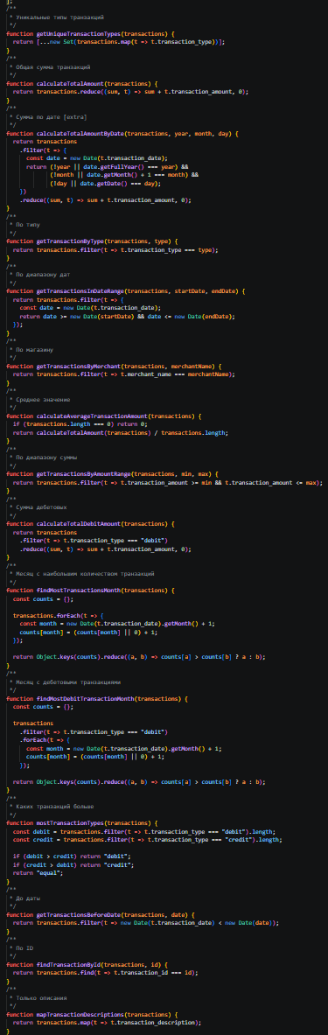
Шаг 3. Тестирование функций
Было проведено тестирование функций на различных наборах данных:
- основной массив транзакций
- дополнительный массив
- пустой массив (проверка крайних случаев)
- массив с одной транзакцией
Результаты тестирования выводились в консоль с помощью console.log().
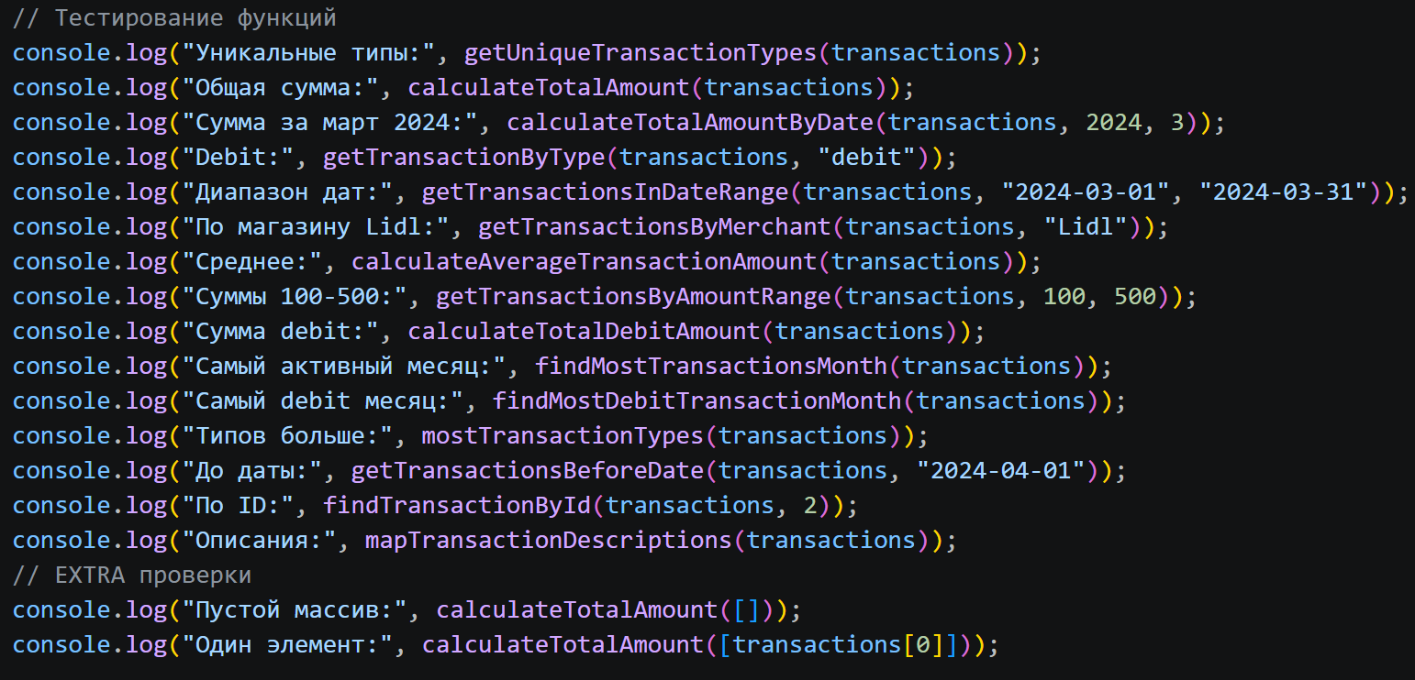
Результаты работы
В ходе выполнения лабораторной работы было разработано консольное приложение, позволяющее:
- анализировать финансовые транзакции
- фильтровать и группировать данные
- выполнять вычисления (сумма, среднее значение)
- работать с датами
- обрабатывать различные типы входных данных
Все функции работают корректно и протестированы.
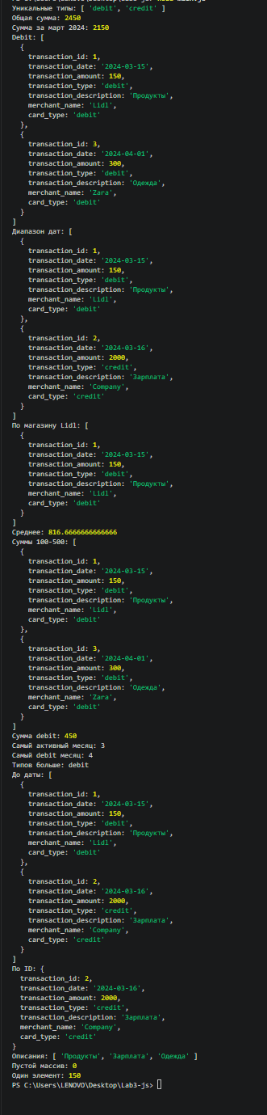
Ответы на контрольные вопросы
1. Какие методы массивов используются?
Основные методы:
- map() — преобразование элементов массива
- filter() — фильтрация элементов
- reduce() — агрегирование данных
- find() — поиск элемента
2. Как сравнивать даты в JavaScript?
Для сравнения дат используется объект Date:
new Date(date1) > new Date(date2)
3. Разница между map(), filter() и reduce()
- map() — изменяет каждый элемент массива
- filter() — отбирает элементы по условию
- reduce() — объединяет массив в одно значение
Вывод
В ходе лабораторной работы были изучены и закреплены навыки работы с массивами и функциями в JavaScript. Освоены методы обработки данных, фильтрации и агрегации. Полученные знания могут быть применены при разработке реальных приложений для анализа данных.

